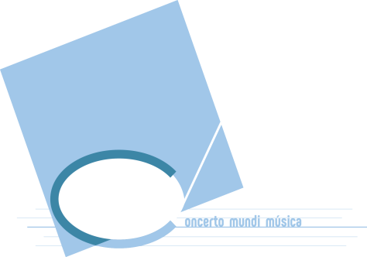

ESCUELA CONCERTO MUNDI MÚSICA
INSCRIPCIÓN
ACTIVIDADES MUSICALES 2020-2021
C.E.I.P. TIRSO DE MOLINA

INSCRIPCIÓN ALUMN@S DE 1º PRIMARIA

Nº SOCI@ AMPA :

Nombre ___________________________ Apellidos __________________________________________________

Fecha Nac:. __________________ Letra curso _____

Teléfonos de contacto: Madre: ______________________Padre:_____________________Otros:________________

Dirección __________________________________________________________________C.P. _______________

Email ________________________________________________________________________________________

Nombre Madre / Padre __________________________________________________________________________

Datos bancarios :

IBAN | ENTIDAD | OFICINA | D.C. | Nº CUENTA
TITULAR: D.N.I.

ACTIVIDAD MUSICAL A ELEGIR:

OPCIÓN 1 INICIACIÓN MUSICAL 2

OPCIÓN 2 INICIACION MUSICAL 2 + INSTRUMENTO (violín, viola, cello, piano, guitarra
clásica/eléctrica, bajo eléctrico, flauta travesera) (*)
OPCION 3 DANZA (Clásico o Moderno)

OPCIÓN 4 CORO

(*) Modalidad clases de instrumento:

 | Nº ALUMN@S | Tº CLASES/SEMANA
Violín/Viola/Cello Compartido | 4/5 | 1 Hr
Piano Compartido | 2 | 30 mínutos
Guitarra o bajo Compartido | 5/6 | 1 Hr.
Flauta Compartida | 4 | 1 Hr.
Instrumento Individual | 1 | 20 o 30 minutos

INDICAR OPCIÓN ELEGIDA : _____________________________________________________________

__________________________________________________________________________________________

DIAS Y HORARIO DE CLASES: MARCA CON UNA (X) TODA LA DISPONIBILIDAD PARA LA ACTIVIDAD

 | LUNES | MARTES | MIÉRC. | JUEVES | VIERNES
INICIACIÓN MUSICAL 2

Mediodía (12:30 a 14:30)

INSTRUMENTO

Mediodía (12:30 a 14:30)
Tarde (franja de 16 a 18 hrs)

FIRMA:

